자료배포 | 2019.11.27
보도요청 | 배포 이후
문의 | 한승우 팀장 T: 02 410 9056  김지윤 대리 T: 02 410 8706  박준영 팀원 T: 02 410 0429 | Email:  pa@hanmi.co.kr

“‘근거있는 ‘점유율 1위’, 아모잘탄패밀리∙로수젯”
<고혈압∙고지혈증 치료 복합신약 4종>

한미약품, 23일 한국심초음파학회 추계학술대회서 산학세션 개최
CCB/ARB∙스타틴/에제티미브 시장점유율 1위…차별화된 장점 주목

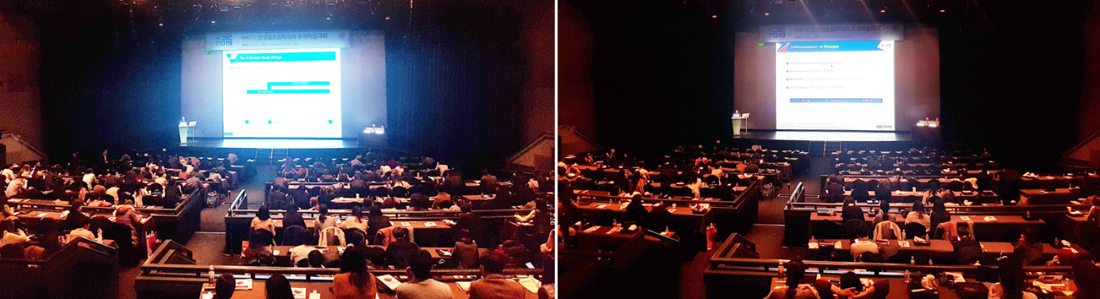
<사진> 한국심초음파학회 추계학술대회 한미약품 산학세션에서 우종신 교수(左)와 박진선 교수(右)가 발표하고 있다.

전국 심장내과 및 순환기내과 전문의 약 400여명이 한미약품의 대표 고혈압 치료 복합신약 아모잘탄과 고지혈증 치료 복합신약 로수젯의 임상적 장점에 주목했다.

한미약품(대표이사 우종수∙권세창)은 지난 23일 서울 그랜드 워커힐 호텔에서 열린 한국심초음파학회 제47회 추계학술대회에서 ‘New insight on intensive treatment for hypertension and dyslipidemia management’라는 주제로 산학세션을 개최했다.

이번 산학세션은 송종민 교수(울산의대 심장내과)와 조구영 교수(서울의대 순환기내과)가 좌장을 맡았으며, 우종신 교수(경희의대 심장내과)와 박진선 교수(아주의대 순환기내과)가 ‘심혈관 보호 효과를 고려한 고혈압 약제의 이상적인 병용 요법’ 및 ‘적극적인 LDL-C 조절을 통한 심혈관 위험 감소의 이점’을 주제로 각각 발표했다.

첫 번째 연자인 우종신 교수는 “고령화에 따른 동맥 경화는 고혈압 환자에서 일반적으로 나타나는 양상으로, 이러한 경우 동맥에서의 맥파전달속도를 감소시킬 수 있는 치료 전략이 중요하다”며 “최근 발표된 The K-Central 연구는 아모잘탄의 맥파전달속도 개선 효과를 입증하여 병용 요법에서 좀 더 우선적으로 고려해 볼 수 있는 근거를 제시하고 있다”고 강조했다.

이어 우 교수는 ‘국내외 가이드라인에서는 고위험군 환자의 목표혈압을 수축기혈압 130mmHg 미만으로 조절할 것을 강조하고 있다’는 것에 주목하면서, “2제 병용 요법으로 충분한 혈압 조절이 되지 않는 환자의 경우 티아지드 유사 이뇨제를 추가하는 전략을 고려해 볼 수 있는데, 특히 아모잘탄플러스는 이뇨제 사용에 따른 이상반응을 좀 더 상쇄할 수 있는 이상적인 3제 병용 요법”이라고 덧붙였다.

두 번째 연자인 박진선 교수는 이상지질혈증 치료에 있어서 보다 적극적인 LDL-C 조절을 강조했다. 박 교수는 “2019 유럽심장학회 가이드라인에서는 LDL-C 55mg/dL 미만의 초고위험군까지도 (적극적인 LDL-C 조절을) 권고하고 있다”며 “고위험군 환자의 LDL-C 관리를 위해 로수젯과 같이 로수바스타틴에 에제티미브를 병용하는 치료 전략이 스타틴 단일제의 용량 증량보다 더욱 효과적인 치료를 기대할 수 있다”고 말했다.

한미약품 마케팅사업부 박명희 전무이사는 “이번 산학세션은 CCB/ARB 복합제와 스타틴/에제티미브 복합제 시장에서 각각 점유율 1위를 차지한 아모잘탄패밀리와 로수젯의 임상적 가치를 일목요연하게 살펴볼 수 있는 기회였다”며 “앞으로도 다양한 근거중심 마케팅을 바탕으로 아모잘탄패밀리와 로수젯의 차별화된 장점을 적극적으로 알려 나갈 계획”이라고 말했다.

한미약품의 아모잘탄패밀리는 2019년 10월까지 누적 매출 691억원을 기록하며 전년 동기 대비 약 20% 성장해 CCB/ARB 복합제 시장점유율 1위를 달성했다. 로수젯은 전년 동기 대비 약 34% 성장한 618억원을 달성하며 스타틴/에제티미브 복합제 시장 점유율 1위를 지속 유지하고 있다.

<끝>

